Drevené ryby z Počúvadla
Pokus o obrazovú reportáž z 5. ročníka Rybárskeho víkendu SD ZSD SR.

Byť v ZSD SR nie je len tak. Je to zodpovednosť, hrdosť, pocit spolupatričnosti. A niekedy aj zábava, rozptýlenie, dobrá nálada, neformálne stretávanie. Jednu z takýchto príležitostí poskytuje aj pravidelné (piaty krát – to je už pravidlo!) stretávanie konateľov členských spoločností Sekcie drevostavieb na podujatí, ktoré vďaka „otcom – zakladateľom“ (Igor Kuzma a Milan Pajtinka) získalo pragmatický názov – Rybársky víkend. A pritom vôbec nejde o ryby, hoci, ak sa zadarí, nikto neprotestuje. Tohto roku sa na tradičnom mieste pri jazere Počúvadlo v Štiavnických vrchoch stretli 4. až 6.septembra všetci, ktorým to vyšlo. Dohromady sa (buď na celý víkend, alebo len v poldenných turnusoch) zišlo a vystriedalo 10 ľudí. Pozrite sa, ako to tam vyzeralo. Počasie bolo ústretové, malebná predjesenná atmosféra, príjemné teplo, bezvetrie a pokojná voda. Akurát – ryby si to rozmysleli a dali si na ústa rúška. Aby nemuseli brať. Tak im treba!

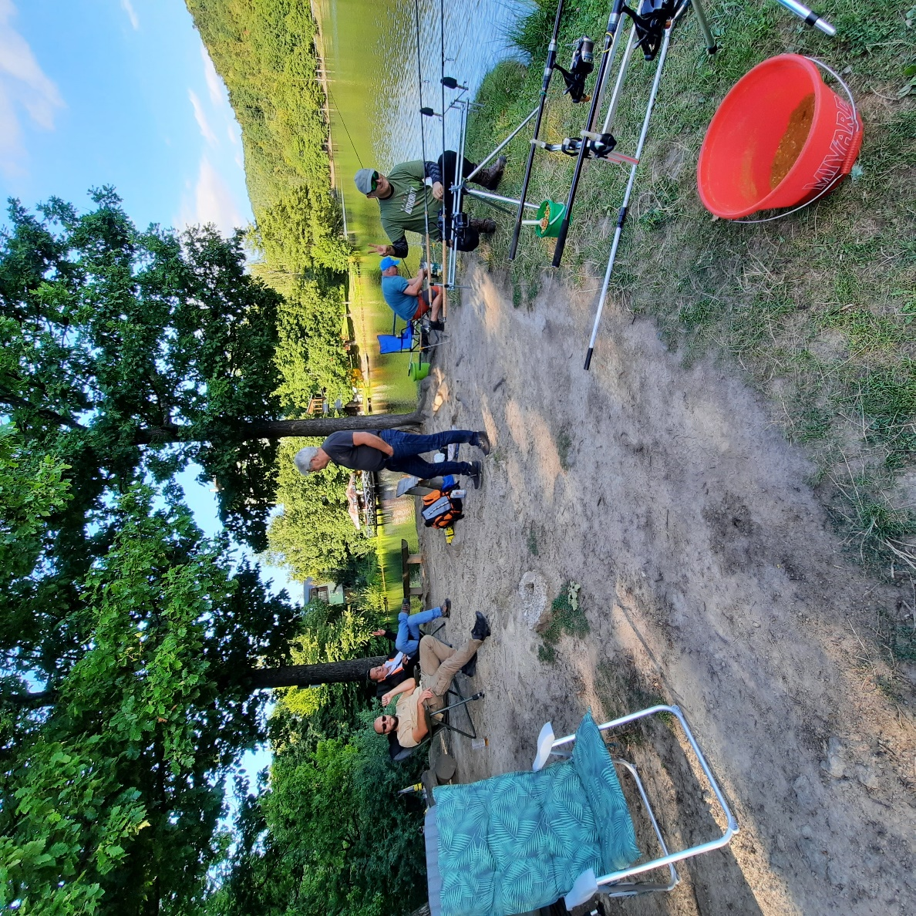

Vercajg sme rozložili v piatok popoludní a nálada prezrádzala chvejivé vzrušenie a očakávania najväčších úlovkov. Zatiaľ. Vo vode šesť udíc na kapra a ďalšie dve na dravce. Vedeli sme, že sa nemôžeme spoliehať na náhodu.

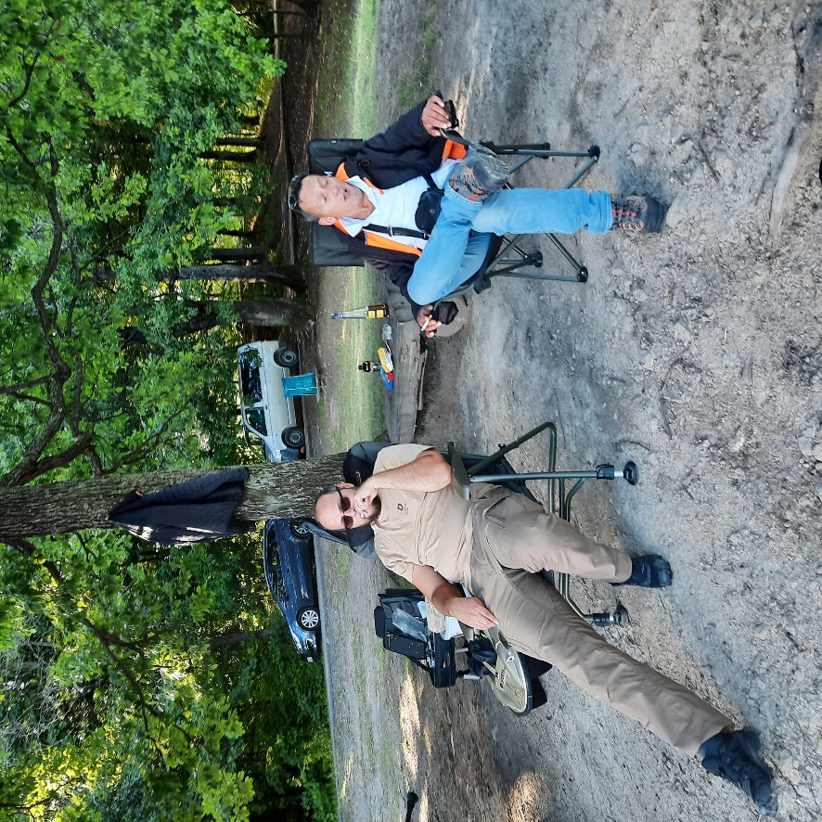

Vedenie sekcie sa spokojne pustilo do čakania. A trkotania. Ako baby na trhu...ale treba aj neformálne debaty,
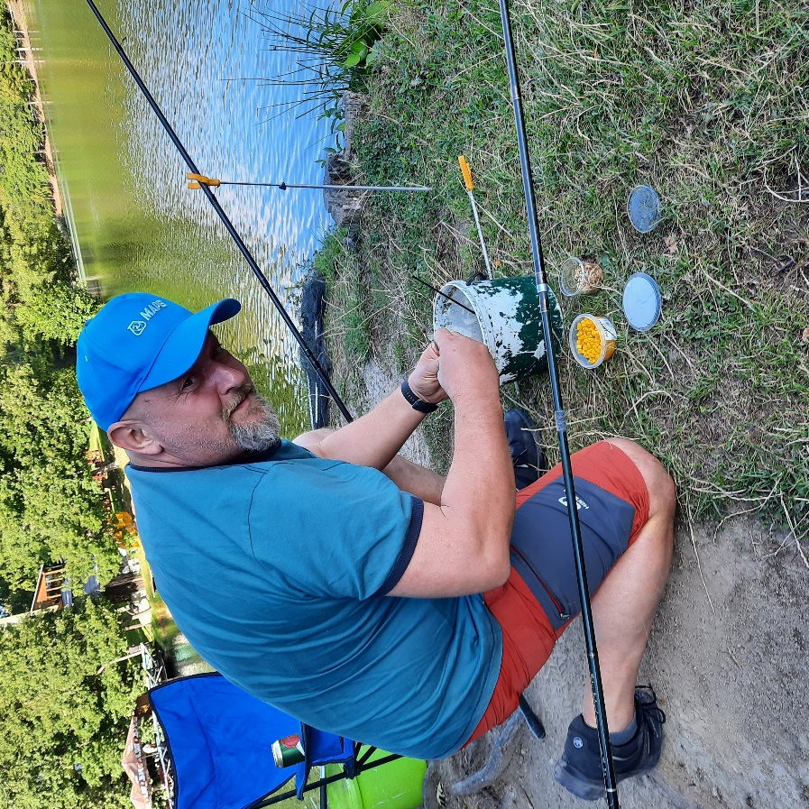
Najpoctivejšie to vzal Peter Joppek. Netušil, že bude mať najvyšší počet ulovených rýb! Po dvadsiatke sme prestali počítať. Celková hmotnosť: približne 20. Dekagramov...Ale dravce sa nevedeli dočkať jeho červeníc.

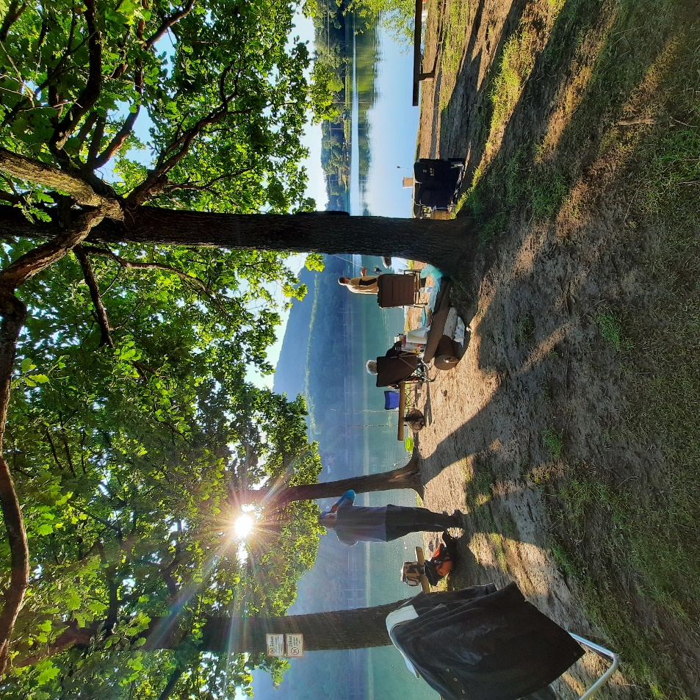
O piatkovej noci nestojí za to veľa písať. Noc je čierna a spomienky blednú. Ale výsledky trpezlivosti sa dostavili v sobotu ráno, najneskôr pri pohľade na rozlievajúci sa úsvit nad jazerom. Gýč, ako z amerického filmu!

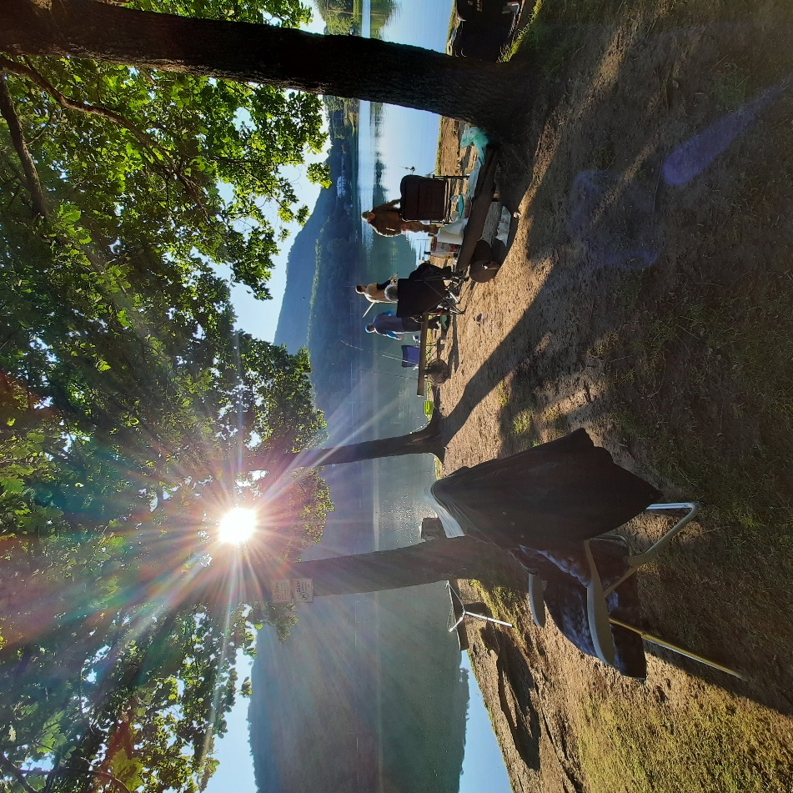
Keby vám jedna bolo málo...

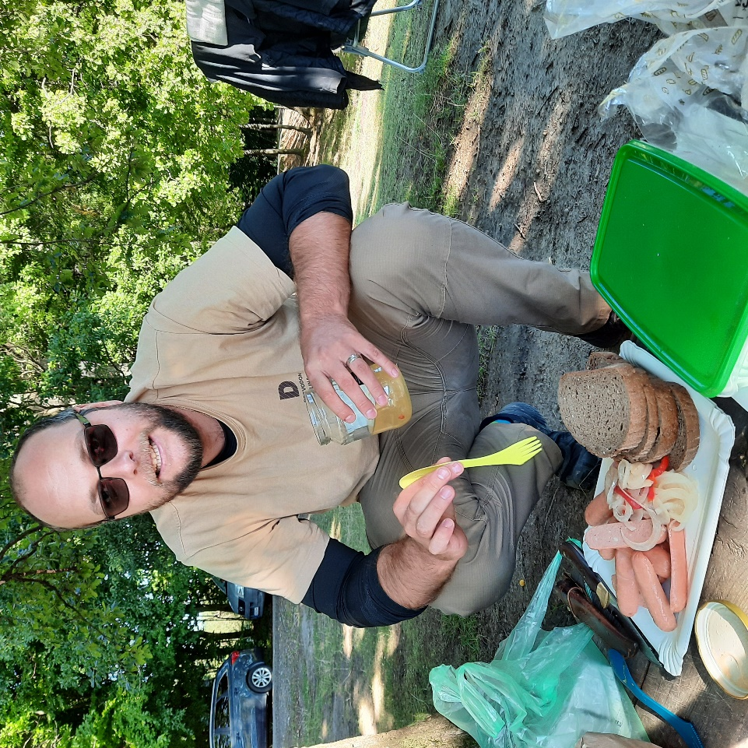
Provianťáka robil Marián Podhradský – a išlo mu to excelentne! Utopence neboli z Počúvadla, ale z obchodu, len tak mimochodom...
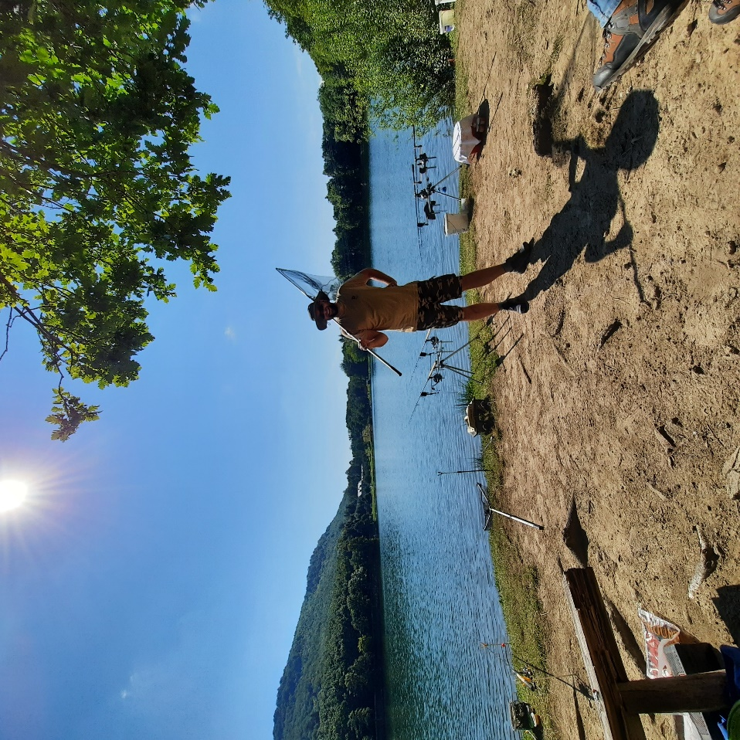
A potom stihol ešte aj zapózovať s podberákom. A ten sa riadne zapotil. Myslím, podberák...

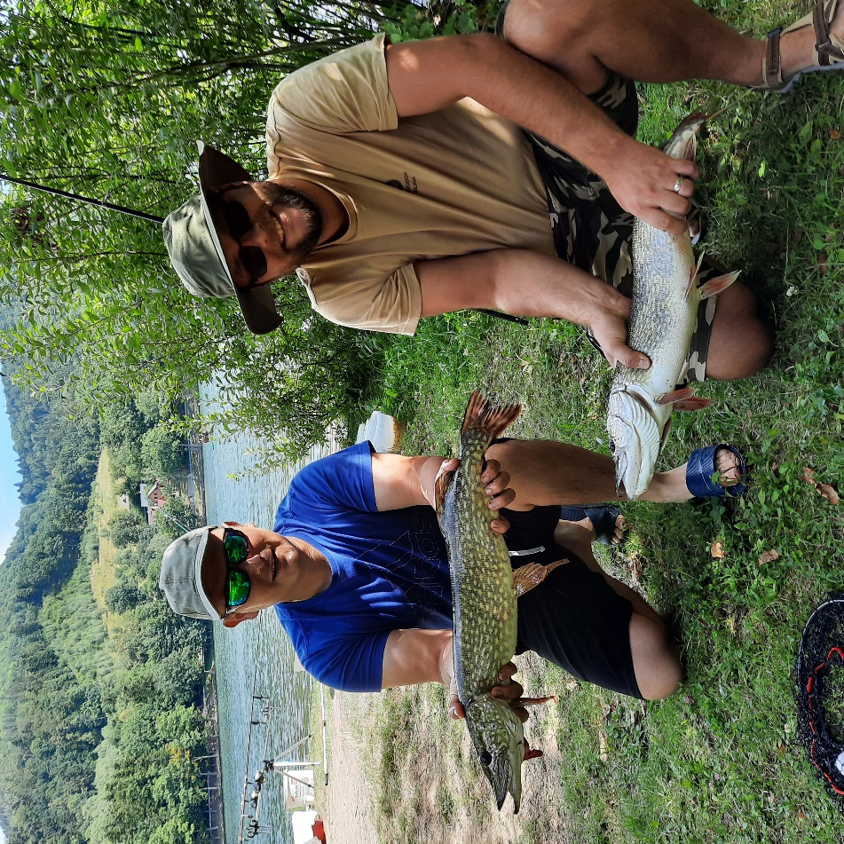
Počúvadlo po tuhom boji vydalo dva svoje poklady. (myslím tie ryby, nie tých, čo ich držia...) Dve šťuky severské (esox lucius), každá 70 cm, trpko oľutovali, že sa nechali oklamať a dali rúška z úst dolu. Na rozdiel od kaprov, ktorí nás nepoctili ani len jediným záberom! Trhli si plutvou...
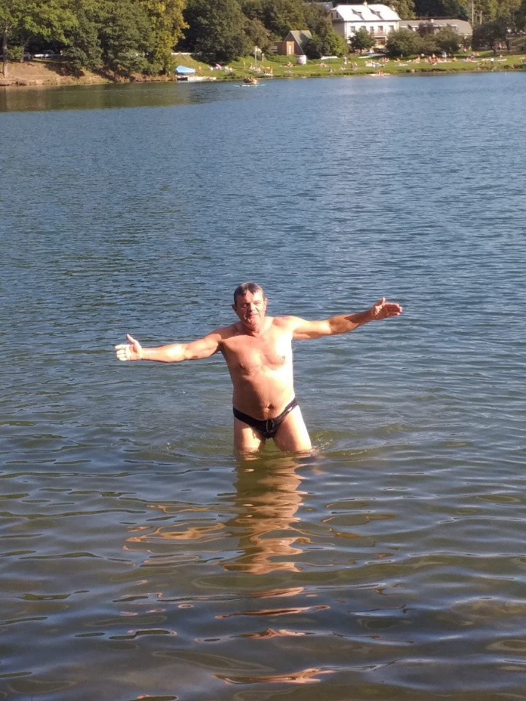
Takúto som videl pod vodou, ale ani s nasadením vlastného života sa mi ju nepodarilo prehovoriť na členstvo v ZSD SR...jej chyba!

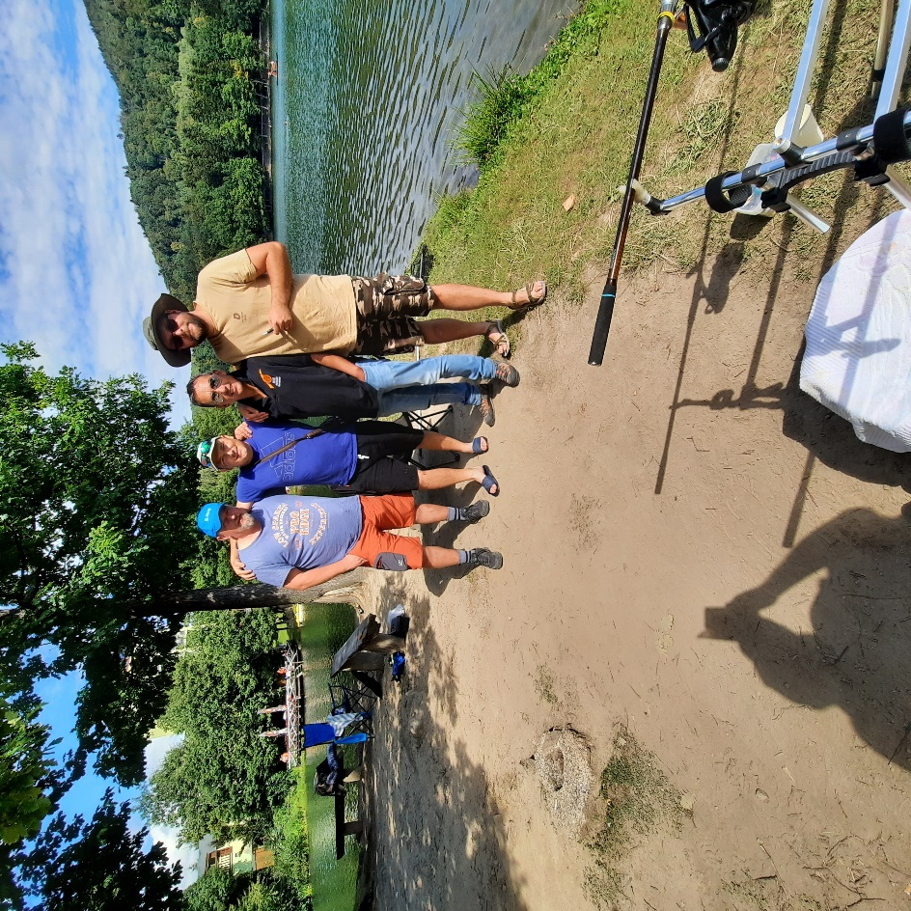
Autoportrét autora (dole v tieni) a zopár šťastlivcov, ktorí sa zmestili na fotografiu.

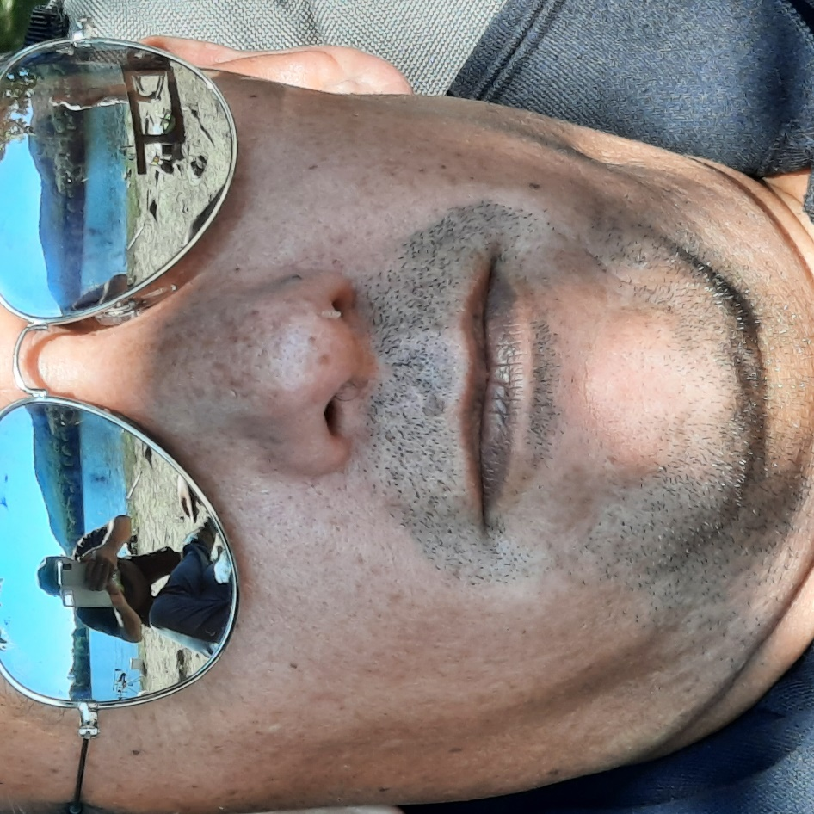
Autoportrét autora, zrkadliaceho sa v prísnych okuliaroch supervízora, ktorým bol Robo Lukáč, predseda SD ZSD SR a zároveň 1. viceprezident ZSD SR. Prosto – priazeň i dohľad priamo zhora!

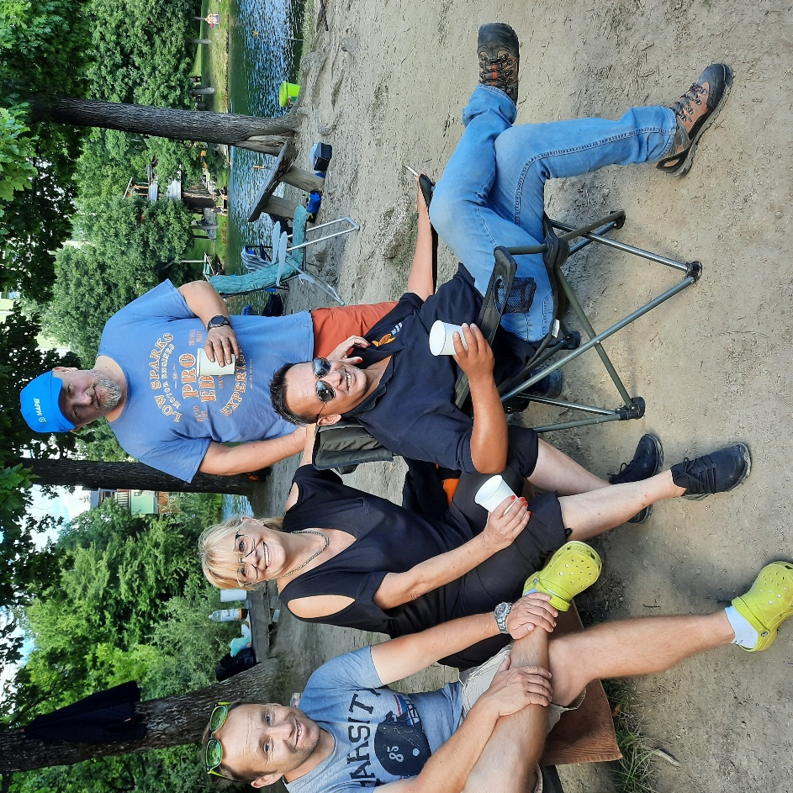
Ako vidno, bolo postarané aj o pitný režim. Lea Ondrejková prísno, no láskavo dohliadal na to, aby sme mali dosť minerálky v pohároch...čomu sa najviac tešil Ondro Forgáč (vľavo, bez pohára)
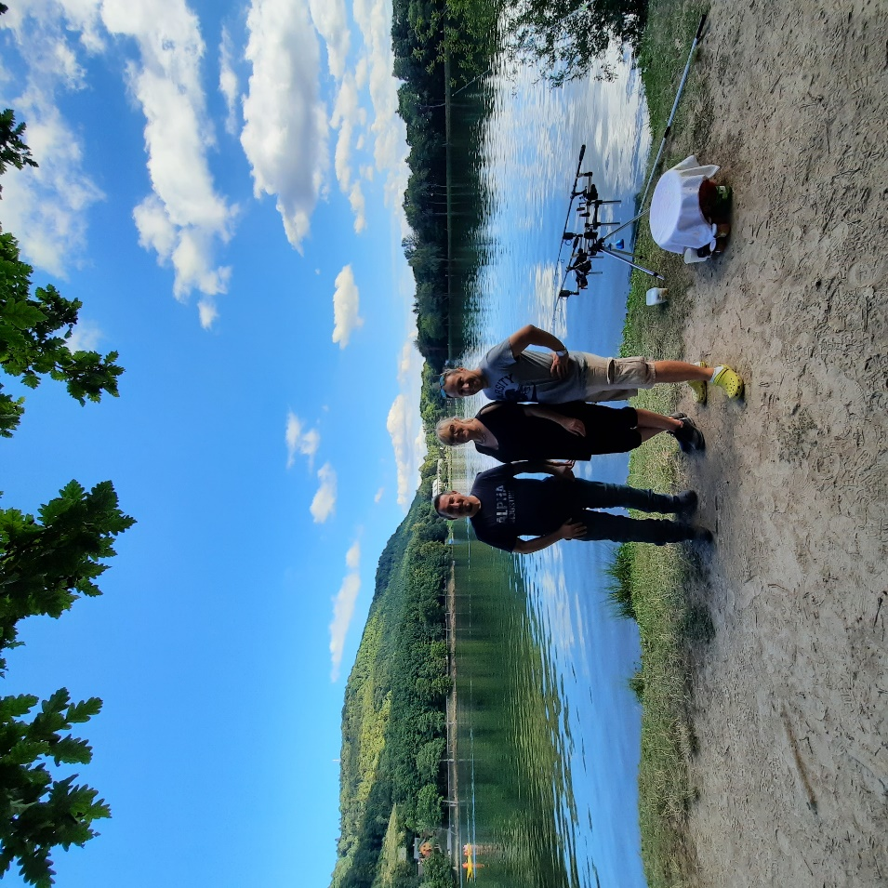
Na konci bič plieska, o tom nás presvedčil Lacko Maruna z Terchovej, ktorý prišiel v sobotu podvečer na záverečnú, ale skonštatoval: Oplatilo sa! Nech žije 6. ročník RV. Príďte! Potápačov zabezpečíme tiež, aby nám tie ryby vešali na háčiky... Čľup!

